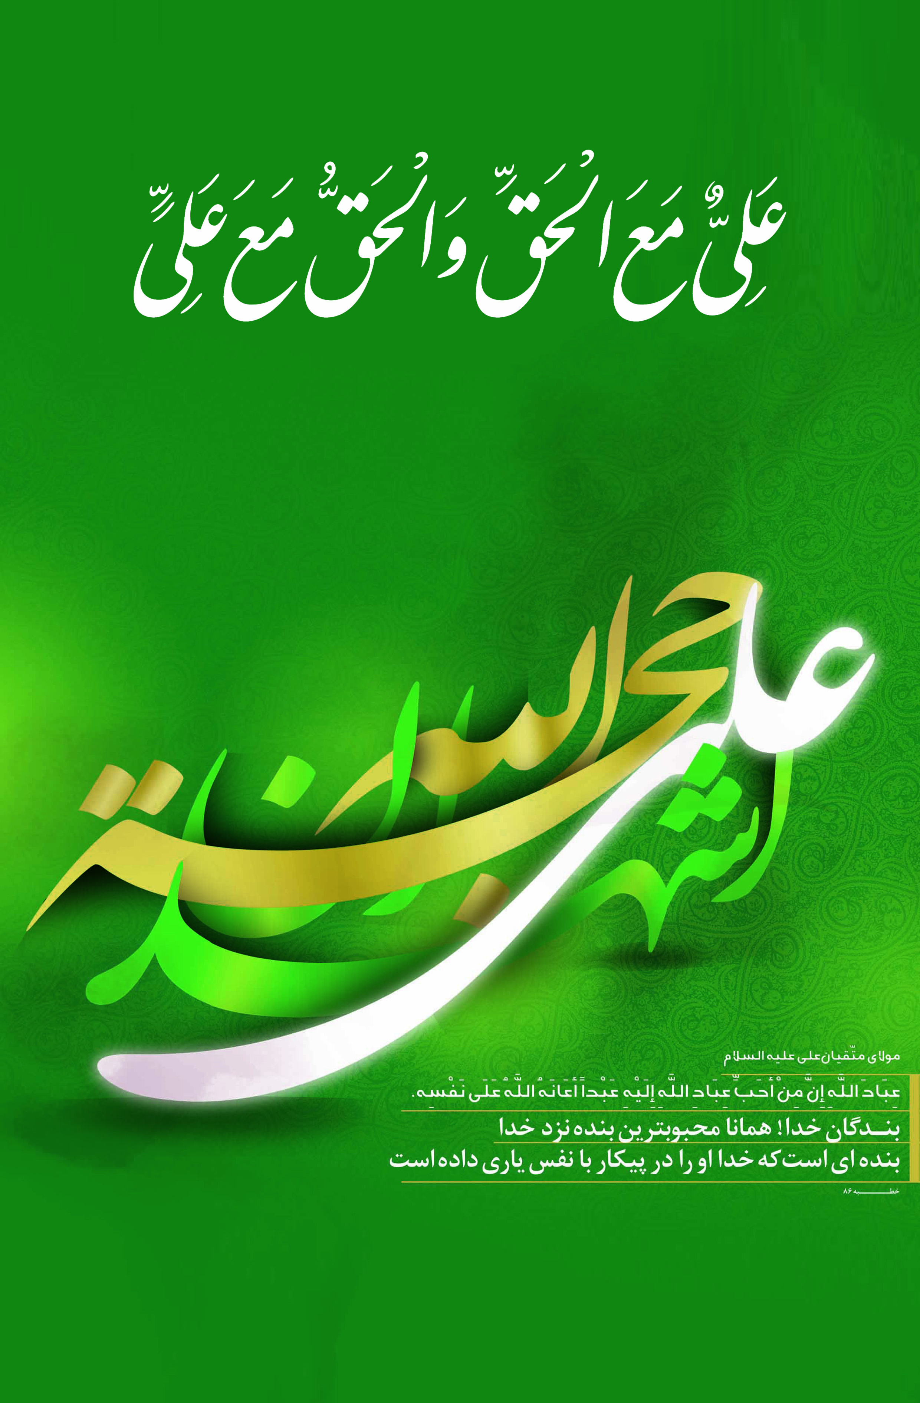

مدیریت ارتباطات فرهنگی
امام علی(ع) عین الله و یدالله
مناظره علامه اميني با عالم سني
علامه امینی (ره) (عالم بزرگ معاصر، صاحب كتاب ارزشمند الغدیر) در یكی از سفرها در مجلسی شركت كرد، یكی از علمای اهل تسنّن به او گفت: «شما شیعیان در مورد حضرت علی ـ علیه السّلام ـ غلو و زیاده‌روی می‌كنید، مثلاً او را با لقب «یَدُالله»، «عَیْنُ الله» (دست خدا، چشم خدا) و... می‌خوانید، توصیف صحابه، تا این حد، نادرست است.» علاّمه بی‌درنگ جواب داد: «اگر عمر بن خطاب، علی ـ علیه السّلام ـ را با چنین القابی خوانده باشد، چه می‌گویید؟» او گفت: سخن عمر برای ما حجت است. علامه امینی در همان مجلس، یكی از كتاب‌های اصیل اهل تسنّن را طلبید، آن كتاب را حاضر كردند، علامه آن را ورق زد، صفحه‌ای از آن را گشود كه در آن صفحه این حدیث آمده بود: «مردی به طواف كعبه اشتغال داشت، در همانجا به زن نامحرمی، نگاه نامشروع كرد، حضرت علی ـ علیه السّلام ـ او را در آن حال دید، با دست، ضربه به صورت او زد و به این ترتیب او را مجازات كرد.
او در حالی كه دستش را بر صورتش نهاده بود و بسیار ناراحت بود، به عنوان شكایت از علی علیه السّلام ـ، نزد عمر بن خطاب آمد، و ماجرا را گفت.
عمر در پاسخ او گفت: قد رای عین الله و ضرب یدالله: «همانا چشم خدا دید و دست خدا زد.»
كنایه از اینكه: چشم علی ـ علیه السّلام ـ آنچه می‌بیند خطا نمی‌كند، زیرا چشم او چشمی است كه آمیخته با اعتقاد به خدا است و چنین چشمی، اشتباه نمی‌كند، و دست علی ـ علیه السّلام ـ نیز جز در راه رضای خدا حركت نمی‌نماید. سؤال كننده وقتی كه این حدیث را دید مطلب را دریافت، و قانع شد. توضیح اینكه: اینگونه تعبیرات، شبیه جمله «روح الله» برای حضرت مسیح ـ علیه السّلام ـ است، كه به منظور «اضافه تشریفی» گفته می‌شود، نه اینكه منظور، آن باشد كه خدا، روح یا دست و چشم دارد.
محمّد محمّدي اشتهاردي- يكصد و يك مناظره، ص 197

